НАПОМЕНА:
Задачите треба да ги решавате во вашите тетратки (со цела постапка). Во тетратките да сте потпишани со име и презиме и одделение на почетокот и на крајот од тестот. Откако ќе ги решите задачите (читко и разбирливо), ги сликате и ги праќате на мојот e-mail sonja14lazoroska@gmail.com НАЈДОЦНА ДО 13.00 ЧАСОТ. Се што ќе биде пратено подоцна од 13.00 часот нема да се земе во предвид.

ТЕСТ ПО МАТЕМАТИКА
за VII одделение
ПРВА ГРУПА
за учениците со реден број од 1 до 15 во дневник

1.Одреди ги аглите α, β и γ, ако правите a и b се паралелни.
b
a
48°
121°
α
β
γ

2.Одреди го аголот при основата на рамнокрак триаголник, ако аголот при врвот е 46°.
3.Направи транслација на дадената фигура за 7 квадратчиња на десно и 8 на горе (користете ги квадратчињата од тетратката).
4.Баба Маре се возела со велосипед. На графикот е претставена нејзината тура.
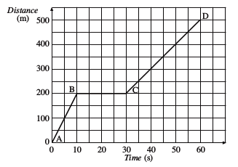
а) Колкаво растојание поминала бабата во првиот дел од патувањето?
б) Маре ја сретнала сосетката Цана и си направиле краток муабет. Колку време траел разговорот?
в) Колкав вкупен пат поминала бабата пред да стигне во продавница?

5.Пресметај периметар на правоаголник ако плоштината му е 405 cm², а едната страна му е долга 22,5 cm.
6.Даден квадрат има периметар од 432 mm. Пресметај ја неговата плоштина.
7.Пресметај плоштина на дадената (обоена) фигура на цртежот.
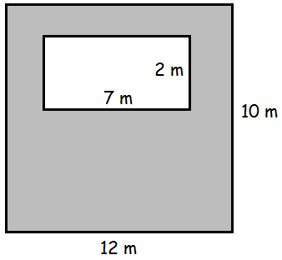

8.Пресметај плоштина на квадар со димензии 35 cm, 280 mm и 2 dm.

НАПОМЕНА:
Задачите треба да ги решавате во вашите тетратки (со цела постапка). Во тетратките да сте потпишани со име и презиме и одделение на почетокот и на крајот од тестот. Откако ќе ги решите задачите (читко и разбирливо), ги сликате и ги праќате на мојот e-mail sonja14lazoroska@gmail.com НАЈДОЦНА ДО 13.00 ЧАСОТ. Се што ќе биде пратено подоцна од 13.00 часот нема да се земе во предвид.

ТЕСТ ПО МАТЕМАТИКА
за VII одделение
ВТОРА ГРУПА
за учениците со реден број од 16 до 30 во дневник
1.Одреди ги аглите α, β и γ, ако правите a и b се паралелни.

b
a
57°
98°
α
β
γ

2.Одреди го аголот α во правоаголен триаголник, ако другиот остар агол е 37°.
3.Направи транслација на дадената фигура за 8 квадратчиња на лево и 6 на долу (користете ги квадратчињата од тетратката).
4.Перо се шетал по кејот на реката. На графикот е претставена неговата прошетка.
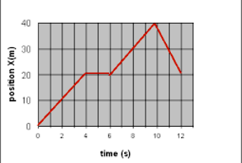
а) Колкаво растојание поминал Перо за време на прошетката?
б) Колку време Перо застанал на кратко?
12
10
8
6
4
2
в) Колку метри бил оддалечен од почетната позиција на крајот од прошетката?

5.Пресметај плоштина на правоаголник, ако периметарот му е 50 cm, а едната страна му е долга 13 cm.
6.Плоштината на квадрат е 400 cm². Пресметај го неговиот периметар.
7.Пресметај плоштина на дадената (обоена) фигура на цртежот.
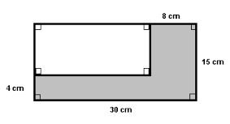

8.Плоштината на коцка изнесува 150 cm². Колкав е работ на коцката?

